|  |  |  |
| --- | --- | --- |
| Aplikasi Transaksi Penjualan | 2014 | |
| Dalam perkembangan dunia bisnis, setiap aktifitas mendasar dalam sebuah bisnis akan membutuhkan teknologi guna mengikuti arus jaman yang berkembang dengan sangat cepat. Aktifitas dasar bisnis juga tidak terlepas dari komputerisasi, terutama dalam hal penjualan dan transaksi. Banyak jenis usaha dan bisnis juga semakin mengetahui dan menggunakan teknologi – teknologi dalam perkembangannya. | | Penjualan Makanan (Sistem Restoran) |

# Latar Belakang

Dalam perkembangan dunia bisnis, setiap aktifitas mendasar dalam sebuah bisnis akan membutuhkan teknologi guna mengikuti arus jaman yang berkembang dengan sangat cepat. Aktifitas dasar bisnis juga tidak terlepas dari komputerisasi, terutama dalam hal penjualan dan transaksi. Banyak jenis usaha dan bisnis juga semakin mengetahui dan menggunakan teknologi – teknologi dalam perkembangannya.

Sangat pentingnya akurasi informasi bisnis dan akurasi perhitungan laba dari bisnis, terutama dari bisnis penjualan membuat sebuah sistem yang sederhana pun sangat dibutuhkan dikarenakan peran komputer yang mempermudah dan mempercepat setiap proses bisnis.

# Landasan Teoritis

## Metodologi pengembangan sistem

Model pengembangan perangkat lunak yang digunakan dalam tugas ini adalah metodologi RAD (Rapid Application Development) yang mengarah ke pengembangan secara bertahap (Phased Development).

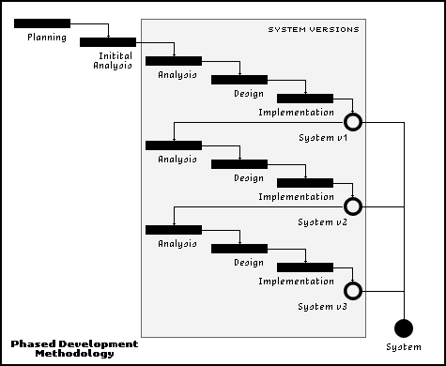

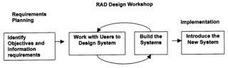

Metode RAD mempunyai 3 tahapan seperti yang terlihat pada gambar di atas. Diantaranya:

1. Requirement Planning

Pada tahap ini, penulis akan melakukan analisis kebutuhan dan permasalahan dalam mengembangkan perangkat lunak. Analisis yang akan dilakukan akan lebih diarahkan pada analisis terhadap model bisnis. Analisis requirement planning akan lebih mendasar pada kebutuhan dasar dari pemilik system, dan kebutuhan dasar dari pegawai yang bekerja pada bagian kasir dari penjualan.

1. Design Workshop

Pada tahap ini, dilakukan desain berdasarkan analisis yang telah dilakukan sebelumnya. Tahap analisis dan desain mengalami perulangan hingga diperoleh rancangan yang benar – benar memenuhi kebutuhan. Hasil akhir dari tahap ini yaitu basis data, antar muka, dan spesifikasi desain.

1. Implementasi

Pada tahap ini, dilakukan implementasi untuk menguji performansi perangkat lunak yang telah dibangun agar dapat diketahui apakah perangkat lunak telah sesuai dengan spesifikasi analisis dan perancangan yang telah diindentifikasi sebelumnya.

## Desain basis data

Berdasarkan analisis yang ada, penulis merancang basis data yang berfungsi untuk penyimpanan informasi dari system yang akan digunakan dan menyimpan transaksi data antar system dan pengguna. Basis data yang dirancang mencakup dalam beberapa entitas, diantaranya tb_user, tb_menu, tb_member, tb_transaksi, tb_history, tb_kegiatan, tb_transaksi_menu.

1. Tb_user

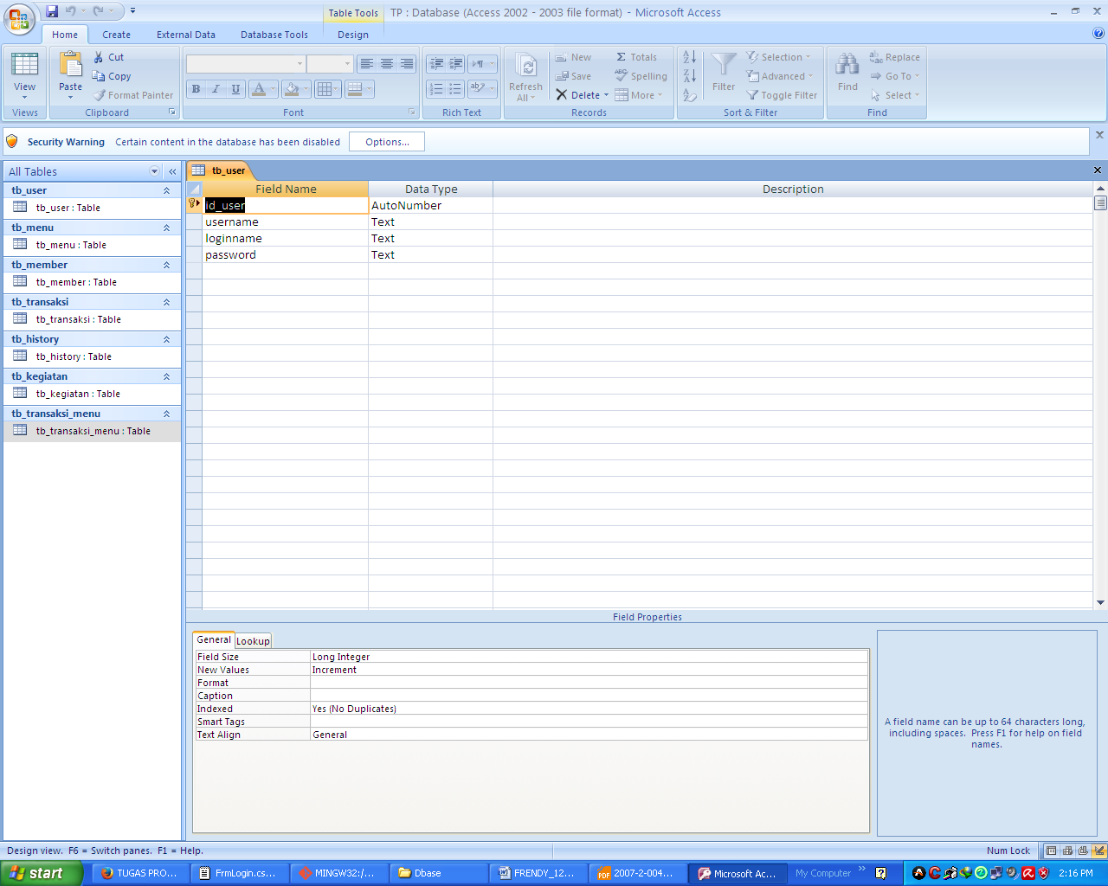

1. Tb_menu

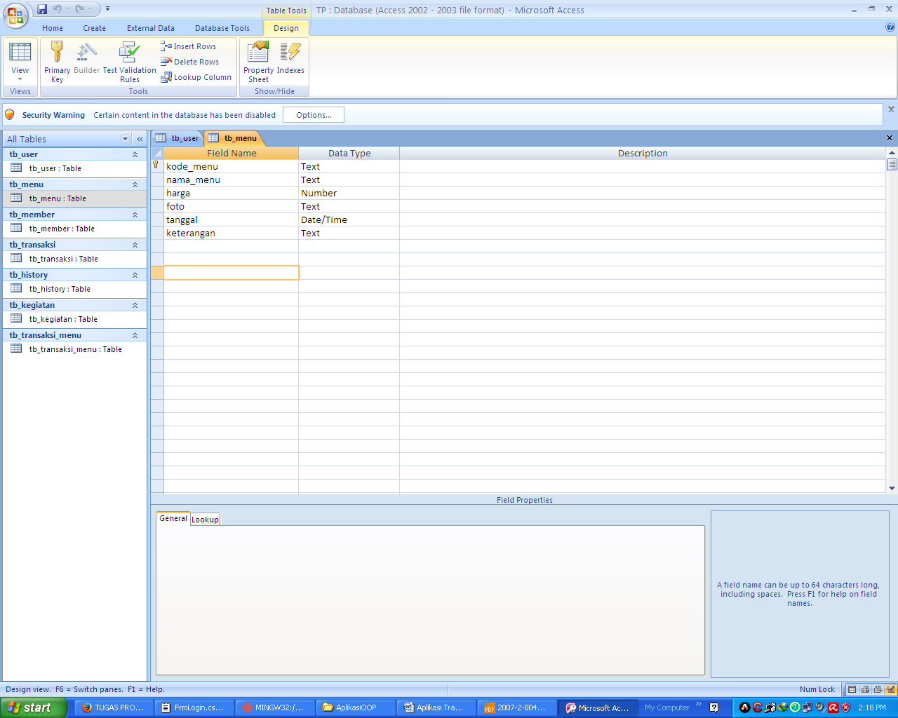

1. Tb_member

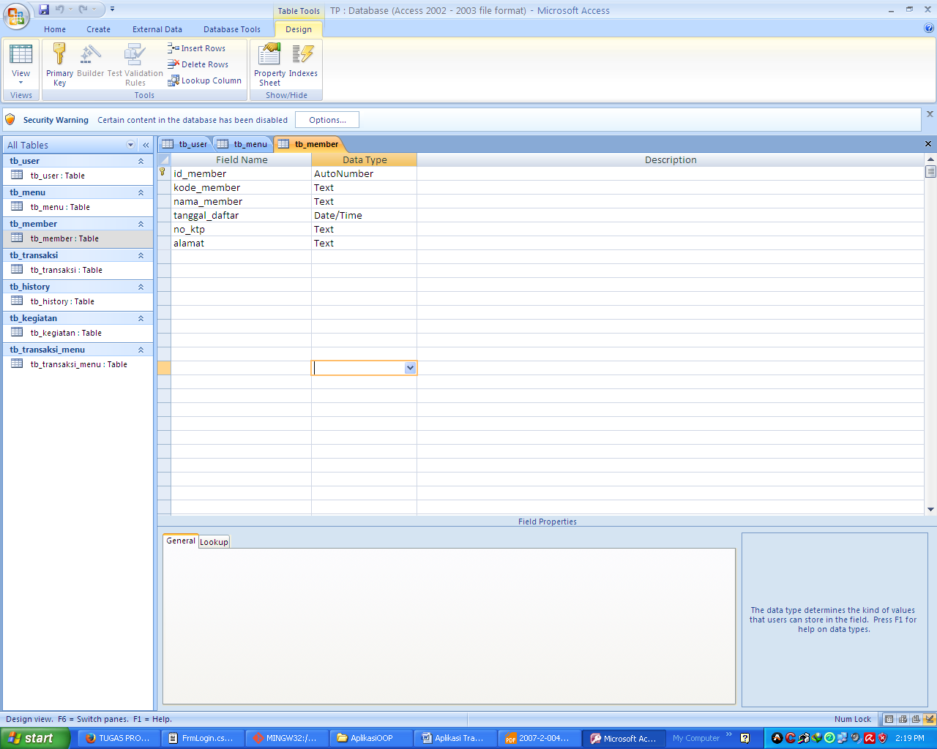

1. Tb_transaksi

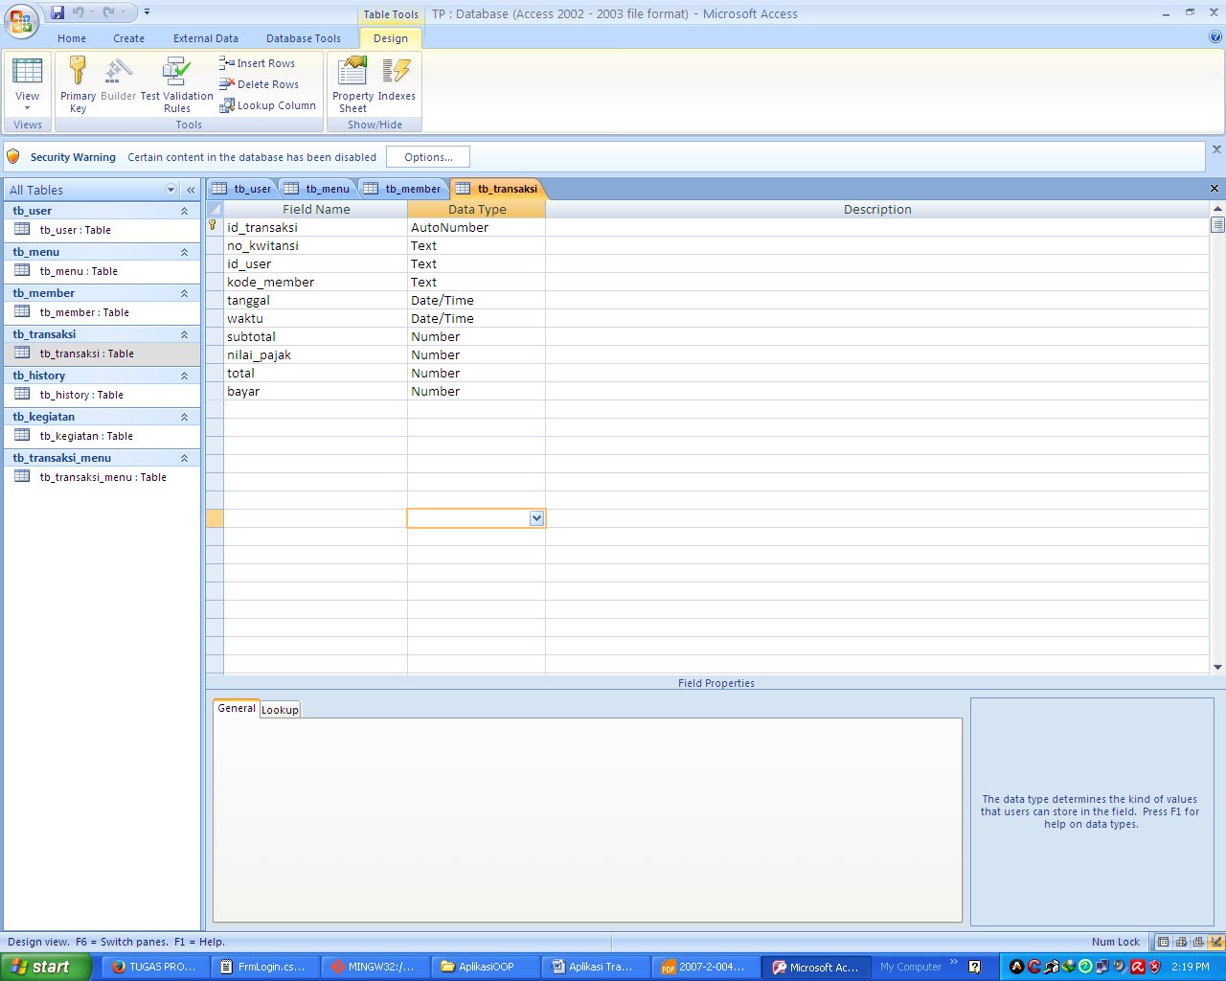

1. Tb_history

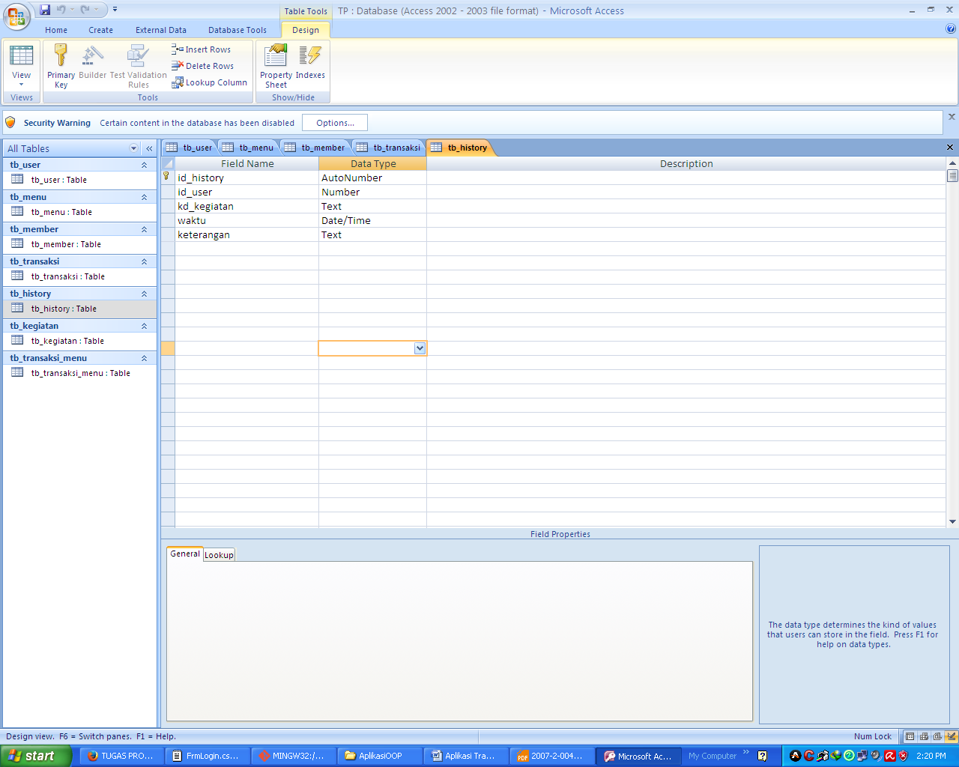

1. Tb_kegiatan

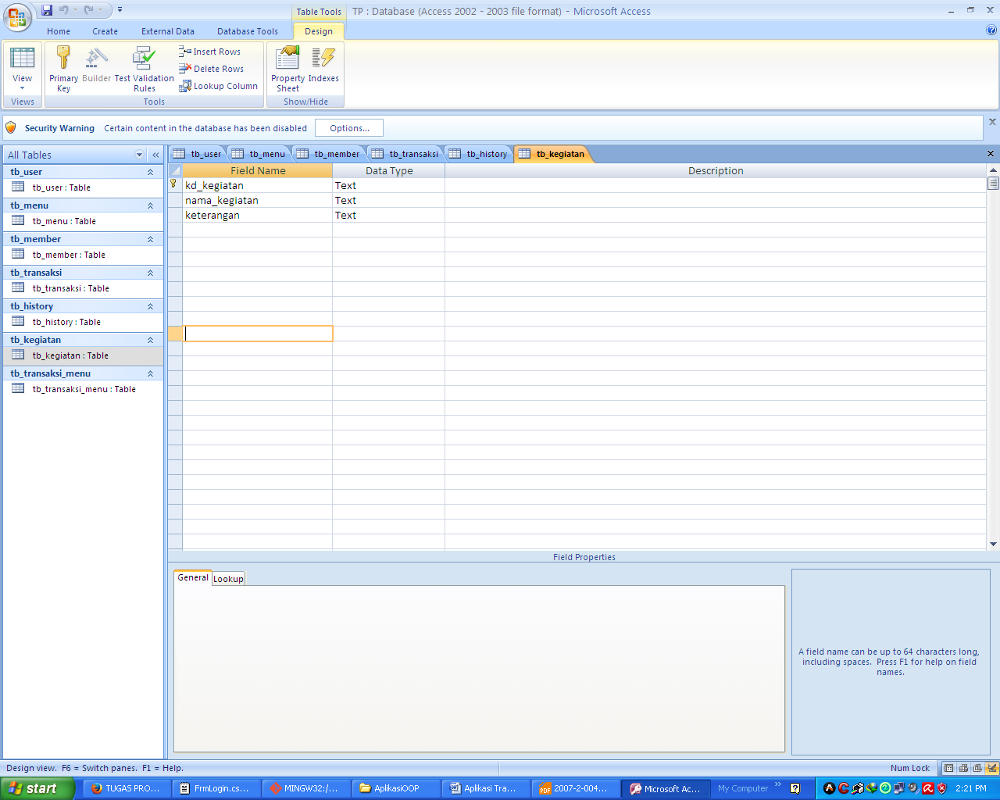

1. Tb_transaksi_menu

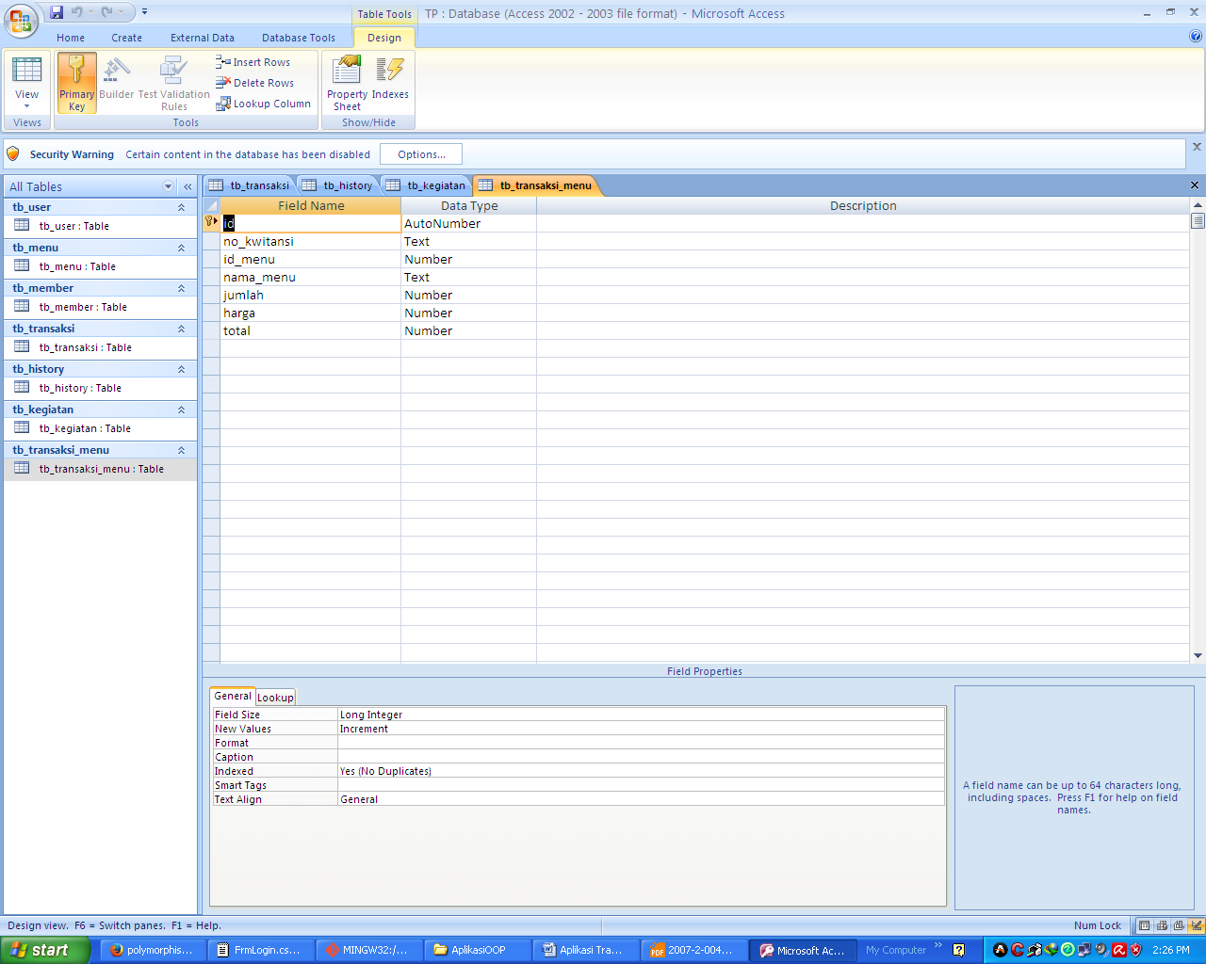

# Pembahasan

Pada Bab ini, penulis akan membahas mengenai cara kerja dari Sistem Aplikasi Transaksi Penjualan. Penulis akan membahas mengenai penyimpanan informasi dan alur pekerjaan system .

1. Penyimpanan Informasi

Aplikasi Transaksi Penjualan dibangun dengan menggunakan Bahasa pemrogramman C# dengan menggunakan Windows Form untuk mempermudah pembuatan tampilan yang lebih menarik dan mudah digunakan. Aplikasi ini juga memanfaatkan penyimpanan menggunakan database dari Microsoft Access dengan menggunakan bantuan dari Microsoft.Jet.OLEDB versi 4.0 untuk menghubungkan aplikasi dengan data source.

Proses pengambilan dan pengaturan data pada database melalui aplikasi ini dapat menggunakan Library yang telah disediakan yaitu dengan melakukan pemanggilan using System.Data.OleDb;

1. Alur Pekerjaan System

Aplikasi Transaksi Penjualan memiliki beberapa Form yang dihubungkan satu dengan yang lainnya berdasarkan kondisi system atau event yang sesuai.

* 1. FrTransaksi, form yang berfungsi untuk menyimpan data Transaksi. Digunakan oleh pegawai atau kasir untuk meyimpan data penjualan.
  2. FrLogin, form untuk melakukan validasi user yang masuk ke system.
  3. FrMenu, form untuk menangani informasi menu makanan.
  4. FrMember, untuk menyimpan data pelanggan yang mendaftar sebagai member.
  5. FrLaporan, untuk menampilkan rekap dari laporan. Termasuk laporan harian, bulanan, dan tahunan.
  6. FrHistory, untuk menyimpan setiap kegiatan dari user baik insert data, delete, maupun update data.

Pengguna system awalnya akan dihadapkan pada tampilan Login:

* Sebagai kasir, melakukan login yang sesuai akan membawa pengguna tersebut pada FrTransaksi. Pada Form ini Kasir dapat melakukan penyimpanan data/informasi pesanan makanan dengan memilih menu yang sesuai dengan pesanan dan memasukkan jumlahnya, kemudian system akan melakukan perhitungan secara otomatis setiap ada pesanan yang didaftarkan. Bila informasi dari Form ini disimpan, maka record dari tb_transaksi akan bertambah dan record dari tb_transaksi_menu akan diisi dengan masing – masing menu yang dipesan. Tb_transaksi dan tb_transaksi_menu dihubungkan dengan no_kwitansi yang sama untuk menjaga keterikatan informasi. Kasir tidak dapat melakukan banyak perubahan pada informasi dalam system dikarenakan hanya memiliki tugas untuk menerima pesanan, pembayaran, dan menyimpan informasi dari transaksi yang telah dilakukan.
* Sebagai master, user dapat melakukan beberapa pengaturan pada informasi seperti informasi member ataupun informasi menu makanan. Dengan melakukan login sebagai master, user akan dihadapkan pada 4 menu utama diantaranya menu Member, Menu, Laporan, dan History. User dapat melakukan penambahan, penghapusan, dan pengubahan pada menu Member atau Menu. Setiap aktivitas yang dilakukan oleh user tersebut akan dicatat pada tb_history sehingga kegiatan pengubahan dapat dilihat dan dipelajari juga oleh master lain dari system.

FrLaporan akan menampilkan rekap transaksi yang telah disimpan yang ditampilkan secara rekap Laporan Harian, Bulanan, atau Tahunan.

# Kesimpulan

Perangkat Lunak Aplikasi Transaksi Penjualan ini memiliki beberapa fungsi yang sangat mendasar dan sederhana yang ditujukan untuk memberikan kemudahan bagi pengguna dalam bisnis yang relatif kecil terutama dalam bisnis restoran yang kecil. Aplikasi ini diharapkan mampu memenuhi kebutuhan transaksi dan mempercepat proses penyimpanan informasi transaksi bisnis.

Aplikasi ini masih membutuhkan banyak perbaikan untuk dapat digunakan dalam skala bisnis penjualan yang lebih besar.